Đề thi:
PYTHON CƠ BẢN
Thời gian: 120 phút
Ngày thi : __/__/____
*** HV tạo 1 project là HoVaTen, lưu tất cả bài làm vào để nộp chấm điểm ***
*** HV được sử dụng tài liệu ***

Viết chương trình tính tiền Sản phẩm (2 điểm)
- Một cửa hàng dịch vụ tính tiền cho khách hàng mua sản phẩm tại cửa hàng theo quy ước sau :
  - Nếu khách hàng là thành viên của cửa hàng sẽ được giảm giá 10%
  - Nếu khách hàng không là thành viên của cửa hàng thì không được giảm giá.
- Viết chương trình :
  - Nhập vào Tên Mặt Hàng và Đơn giá
  - Nhập khách hàng thành viên (1 : là thành viên, 0 : không là thành viên)
  - Kiểm tra dữ liệu nhập hợp lệ
  - Tính Số tiền khách hàng phải trả. Cho biết số lượng mặt hàng khách mua = 1
- Yêu cầu:
  - Xây dựng hàm tính tiền def tinh_tien (so_tien, thanh_vien) theo quy ước nêu trên.
  - Nếu Đơn giá nhập vào không hợp lệ hiển thị thông báo lỗi tương ứng.
  - Nếu dữ liệu nhập vào hợp lệ thì gọi hàm tinh_tien (so_tien, thanh_vien) đã xây dựng để tính tiền và in ra kết quả.
- Một số kết quả gợi ý :
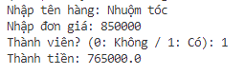

Viết chương trình tính tiền Sản phẩm nâng cao (2 điểm)
- Tiếp câu 1, cho nhập danh sách các mặt hàng, sau đó xuất hóa đơn
- Gợi ý : HV sử dụng dictionary để lưu trữ tên mặt hàng (Key) và đơn giá (Value)
- Nhập :
        - Danh sách các mặt hàng : Lần lượt nhập tên hàng và đơn giá đến khi nào không muốn nhập nữa thì thoát ra
        - Thành viên : chọn 0/1 (0 : không là thành viên ; 1 : là thành viên)
- Một số kết quả gợi ý :
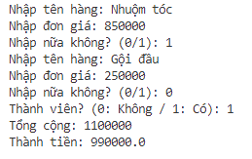
- Quy tắc tính :
        - Tổng = tổng đơn giá các mặt hàng
        - Nếu khách là thành viên thì giảm 10% trên tổng số tiền → sử dụng lại hàm tinh_tien (so_tien,thanh_vien)

Viết chương trình kiểm tra số chẵn: (2 điểm)
- Cho list các số nguyên như sau :
lst = [3, 12, 5, 2, 16, 10, 1, 13]
- Yêu cầu :
  - Xây dựng hàm kiem_tra_so_chan(so) để kiểm tra so truyền vào có phải là số chẵn hay không, kết quả trả về True hoặc False.
  - Duyệt qua từng phần tử có trong list, sử dụng hàm kiem_tra_so_chan(so) để kiểm tra xem từng phần tử trong list có phải là số chẵn hay không.
  - Xuất danh sách các phần tử trong list
  - Xuất danh sách các phần tử là số chẵn trong list
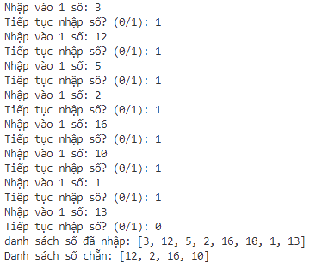

Viết chương trình Xử lý chuỗi: (1 điểm)
- Yêu cầu : Viết chương trình chấp nhận chuỗi do người dùng nhập vào, chuyển các dòng này thành chữ in thường và in ra màn hình.
- Ví dụ :
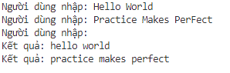

Viết chương trình chép file TXT: (3 điểm)
- Dựa trên bài 1, sau khi tính đơn giá, xuất hóa đơn cho khách theo định dạng sau và lưu vào file hoadon.txt
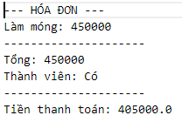

--- Chúc các bạn làm bài tốt ☺ ---

